**Clube Esportivo Guarani**

Declarado de Utilidade Pública Municipal pela Lei nº 4.192, de 17/11/1997

**COPA GUARANI DE FUTEBOL SUÍÇO 2015 – TAÇA WALDIR JOÃO FEDRIZZI**

**FICHA DE INSCRIÇÃO (preencher digitada. Não será aceita a mão)**

Gentileza enviar preenchida para: contato@ceguarani.com.br  
**Nome da EQUIPE: _______________________________________________**

**Responsável: __________________________________ fone (49) _____________________**

**e-mail ______________________________________________________________**

**RELAÇÃO DOS ATLETAS**

|  |  |  |  |  |  |  |
| --- | --- | --- | --- | --- | --- | --- |
|  | **Nome completo (sem erros e abreviaturas)** | | | **Número do CPF** | **Nascimento e**  **Telefone** | |
|  |  | | |  |  | |
|  | |
|  |  | | |  |  | |
|  | |
|  |  | | |  |  | |
|  | |
|  |  | | |  |  | |
|  | |
|  |  | | |  |  | |
|  | |
|  |  | | |  |  | |
|  | |
|  |  | | |  |  | |
|  | |
|  |  | | |  |  | |
|  | |
|  |  | | |  |  | |
|  | |
|  |  | | |  |  | |
|  | |
|  |  | | |  |  | |
|  | |
|  |  | | |  |  | |
|  | |
|  |  | | |  |  | |
|  | |
|  |  | | |  |  | |
|  | |
|  |  | | |  |  | |
| TÉCNICO | |  |  | | |  |
| MASSAGISTA | |  |  | | |  |

*Responsabilizo-me pelos atletas relacionados em minha equipe durante as disputas da Copa Guarani de Futebol Suíço 2015. Nossa entidade está ciente das normas que regem a disputa da referida competição.*

**Nome completo e assinatura do Responsável pela Empresa Patrocinadora:**

**_____________________________________________________________________________**

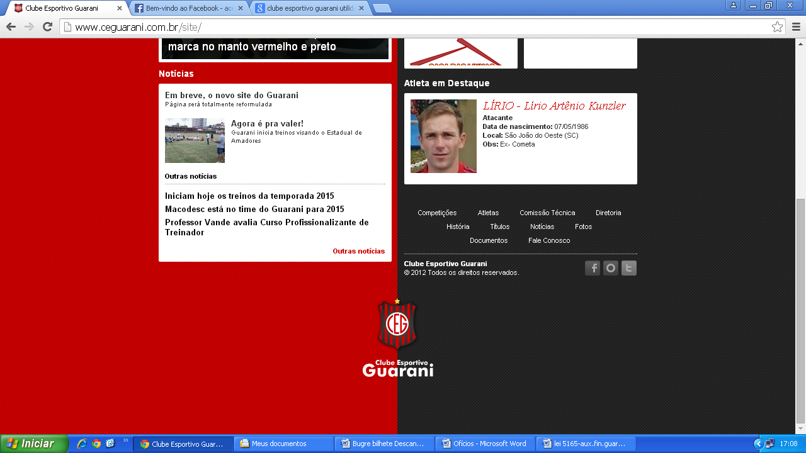Fundação: 07/setembro/1947. Rua Alberto Dalcanalle, 139, Centro. São Miguel do Oeste (SC).

CEP 89900-000 - (49) 3621-1415 / 9123-5262 – www.ceguarani.com.br - contato@ceguarani.com.br